**EVALUACION**

**RESPONDE LAS SIGUIENTES PREGUNTAS**

1. En 5 renglones escribe la importancia de clasificar los seres vivos

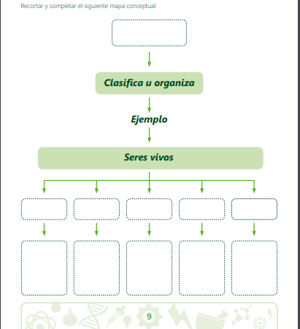2. ¿Cuál fue el principal aporte de Linneo a la clasificación3?

